

Docente:
MSc. William Josué Magaña Cruz

Laboratorio Final No. 3
Check List de Calidad del Sistema
Asignatura: Análisis y Diseño de Sistemas Informáticos

Integrantes:
Diego Humberto Hernández Flores - U20230524
Orlin David Manzanares Salvaco - U20230311
Erick Isaías Martínez Pérez - U20230457
Marilyn Michelle Jiménez Arias - U20231085
Jefersson Bladimir Trejo Lovo - U20230271
Ciclo:
I-2026

San Miguel Centro, San Miguel, Junio 2026
Introducción
El presente informe tiene como finalidad evaluar la calidad del módulo de gestión de tickets implementado en el sistema desarrollado para la Cruz Roja Salvadoreña. A través de la aplicación de listas de verificación y pruebas funcionales, se analizaron aspectos relacionados con la entrada de datos, los procesos del sistema, la calidad de la interfaz y la seguridad básica.
La evaluación se realizó siguiendo criterios de aseguramiento de calidad orientados a verificar que las funcionalidades implementadas operen de forma correcta, segura y eficiente. Asimismo, se identificaron oportunidades de mejora que permitan fortalecer la experiencia de usuario y optimizar el desempeño general del sistema antes de su entrega final.

Descripción General del Sistema
Nombre del sistema: Sistema de Gestión de Tickets para la Cruz Roja Salvadoreña.
El sistema tiene como objetivo facilitar el registro, seguimiento y resolución de incidencias o solicitudes de soporte reportadas por los usuarios de la institución. Mediante este sistema se centraliza la comunicación entre los usuarios solicitantes, el personal técnico y los administradores responsables de gestionar los casos reportados.
Los principales usuarios del sistema son el Usuario Solicitante, quien registra los tickets; el Técnico, encargado de atender y resolver los incidentes; el Administrador de Área, responsable de la asignación y supervisión de los casos; y el Super Administrador, quien posee control total sobre la configuración y monitoreo del sistema.
Entre las funcionalidades evaluadas se encuentran la creación de tickets, asignación de técnicos, administración de prioridades y acuerdos de nivel de servicio (SLA), gestión de notificaciones, historial de cambios, carga de archivos adjuntos y calificación de la atención recibida. Estas características permiten mejorar el control y trazabilidad de las solicitudes de soporte dentro de la organización.

Aseguramiento de la calidad
Entrada de Datos
Criterio | Comprobación | Estado
Campos obligatorios identificados | Verificar que título, descripción, prioridad o cualquier dato requerido tenga indicador visual (*) | Cumple
Validación de campos vacíos | Intentar crear ticket sin información | Cumple
Longitud mínima y máxima | Ingresar textos muy cortos o excesivamente largos | Cumple
Formato correcto | Validar correos, fechas y números | Cumple
Mensajes claros | Confirmar que aparezcan mensajes comprensibles | Cumple
Restricción de archivos | Intentar subir archivos no permitidos | Cumple
Motivo de cancelación obligatorio | Cancelar ticket sin motivo | Cumple
Evitar duplicados | Crear tickets idénticos repetidamente al dar click repetidamente en el botón de crear | Cumple
Confirmación en acciones críticas | Cancelar ticket o restaurar SLA eliminado | Cumple

Plan de acción:
Hallazgo | Impacto | Acción Correctiva

Calidad de Procesos
Criterio | Comprobación | Estado
Ticket se crea correctamente | Verificar creación exitosa del ticket | Cumple
Confirmación de creación | Confirmar mensaje de éxito | Cumple
Flujo de asignación correcto | Asignar técnico y validar actualización | Cumple
Cambio de estados correcto | Abierto → En Proceso → Cerrado | Cumple
Historial registra cambios | Revisar bitácora | Cumple
SLA se asigna correctamente | Verificar fecha y tiempos | Cumple
Restauración de SLA eliminados | Restaurar y validar | Cumple
Notificaciones funcionan | Revisar correos enviados | Cumple
Calificación al cierre | Validar que se actualiza el estado de ticket | Cumple
Alertas SLA correctas | Verificar advertencias cuando se acerca vencimiento | Cumple

Hallazgo | Impacto | Acción Correctiva

Calidad de Interfaz
Criterio | Comprobación | Estado
Formulario intuitivo | Usuario entiende cómo crear ticket | Cumple
Botones correctamente nombrados | Guardar, Cancelar, Asignar | Cumple
Consistencia visual | Mismos estilos | Cumple
Historial legible | Fácil de interpretar | Cumple
Alertas visibles | SLA visible y entendible | Cumple
Archivos accesibles | Imágenes se pueden abrir | Cumple
Navegación lógica | Menús correctos | Cumple

Problema identificado
Durante la evaluación del sistema se observó que la interfaz únicamente dispone de un tema visual claro. Esto puede generar fatiga visual en los usuarios que utilizan la plataforma durante períodos prolongados, especialmente en ambientes con poca iluminación o durante jornadas extensas de trabajo.

Solución propuesta
Implementar un modo oscuro configurable por el usuario, permitiendo alternar entre tema claro y tema oscuro desde las opciones del sistema. Esta funcionalidad deberá aplicarse de manera uniforme en formularios, tablas, paneles administrativos, historial de tickets y demás componentes visuales de la aplicación.

Beneficio esperado
La incorporación del modo oscuro mejorará la experiencia de usuario al reducir el cansancio visual, aumentar la comodidad durante el uso prolongado del sistema y ofrecer una interfaz más moderna y adaptable a las preferencias individuales de cada usuario. Además, contribuirá a incrementar la accesibilidad y satisfacción general de quienes interactúan diariamente con la plataforma.

Conclusiones
- La evaluación realizada permitió comprobar que el módulo de gestión de tickets cumple satisfactoriamente con los criterios de calidad establecidos, garantizando un funcionamiento adecuado en la creación, seguimiento y resolución de incidencias dentro de la organización.
- La aplicación de técnicas de aseguramiento de calidad resultó fundamental para verificar el correcto comportamiento de las funcionalidades implementadas, detectar posibles oportunidades de mejora y asegurar que el sistema satisfaga las necesidades de sus usuarios finales.
- El proceso de revisión permitió fortalecer los conocimientos relacionados con pruebas funcionales, validación de requisitos, análisis de procesos y evaluación de interfaces, demostrando la importancia de realizar actividades de control de calidad antes de la entrega definitiva de un proyecto de software.
- La documentación de evidencias y la utilización de listas de verificación facilitaron una evaluación estructurada y objetiva, contribuyendo a mejorar la confiabilidad y mantenibilidad del sistema desarrollado.
- La propuesta de incorporación de un modo oscuro representa una mejora orientada a la experiencia de usuario, evidenciando que el aseguramiento de calidad no solo se enfoca en detectar errores, sino también en identificar oportunidades para optimizar la usabilidad y el valor del producto final.

Anexos
Entrada de Datos
Verificar que título, descripción, prioridad o cualquier dato requerido tenga indicador visual (*) e intentar crear ticket sin información
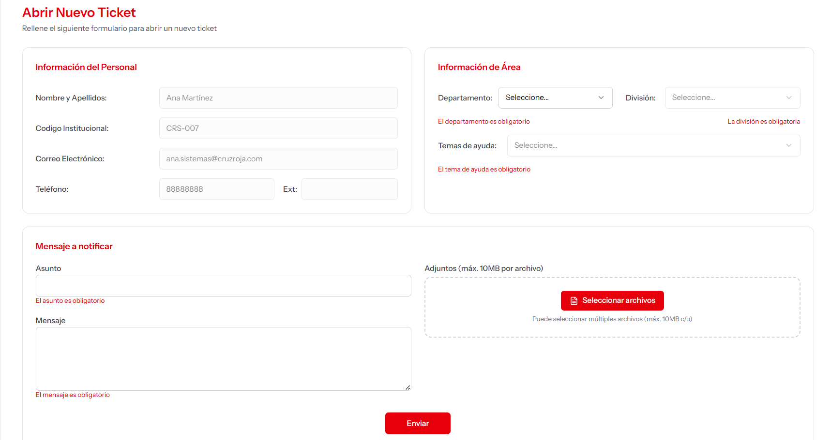
Ingresar textos muy cortos o excesivamente largos
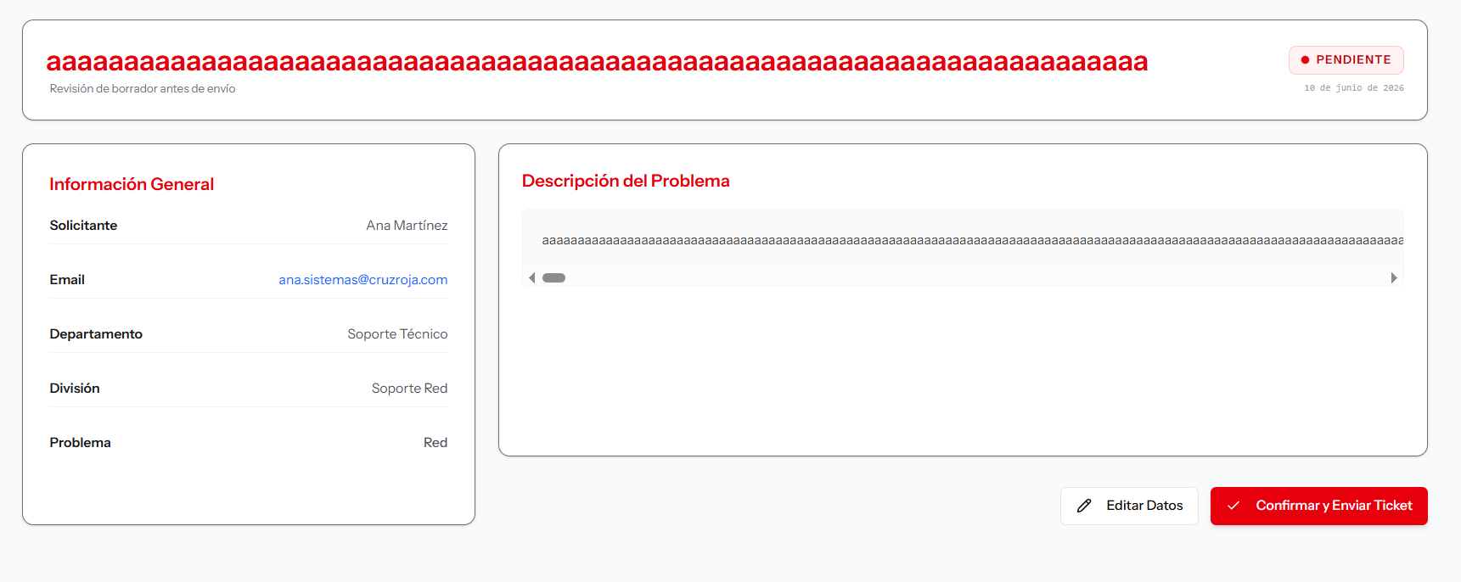
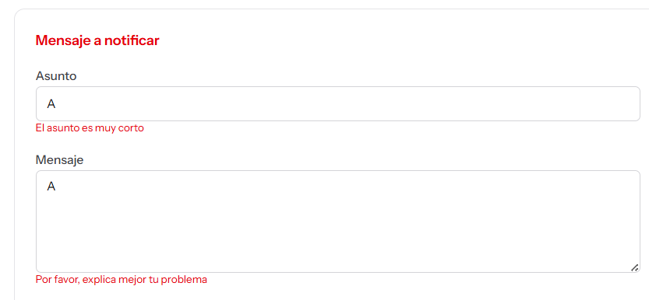
Crear tickets idénticos repetidamente al dar click repetidamente en el botón de crear
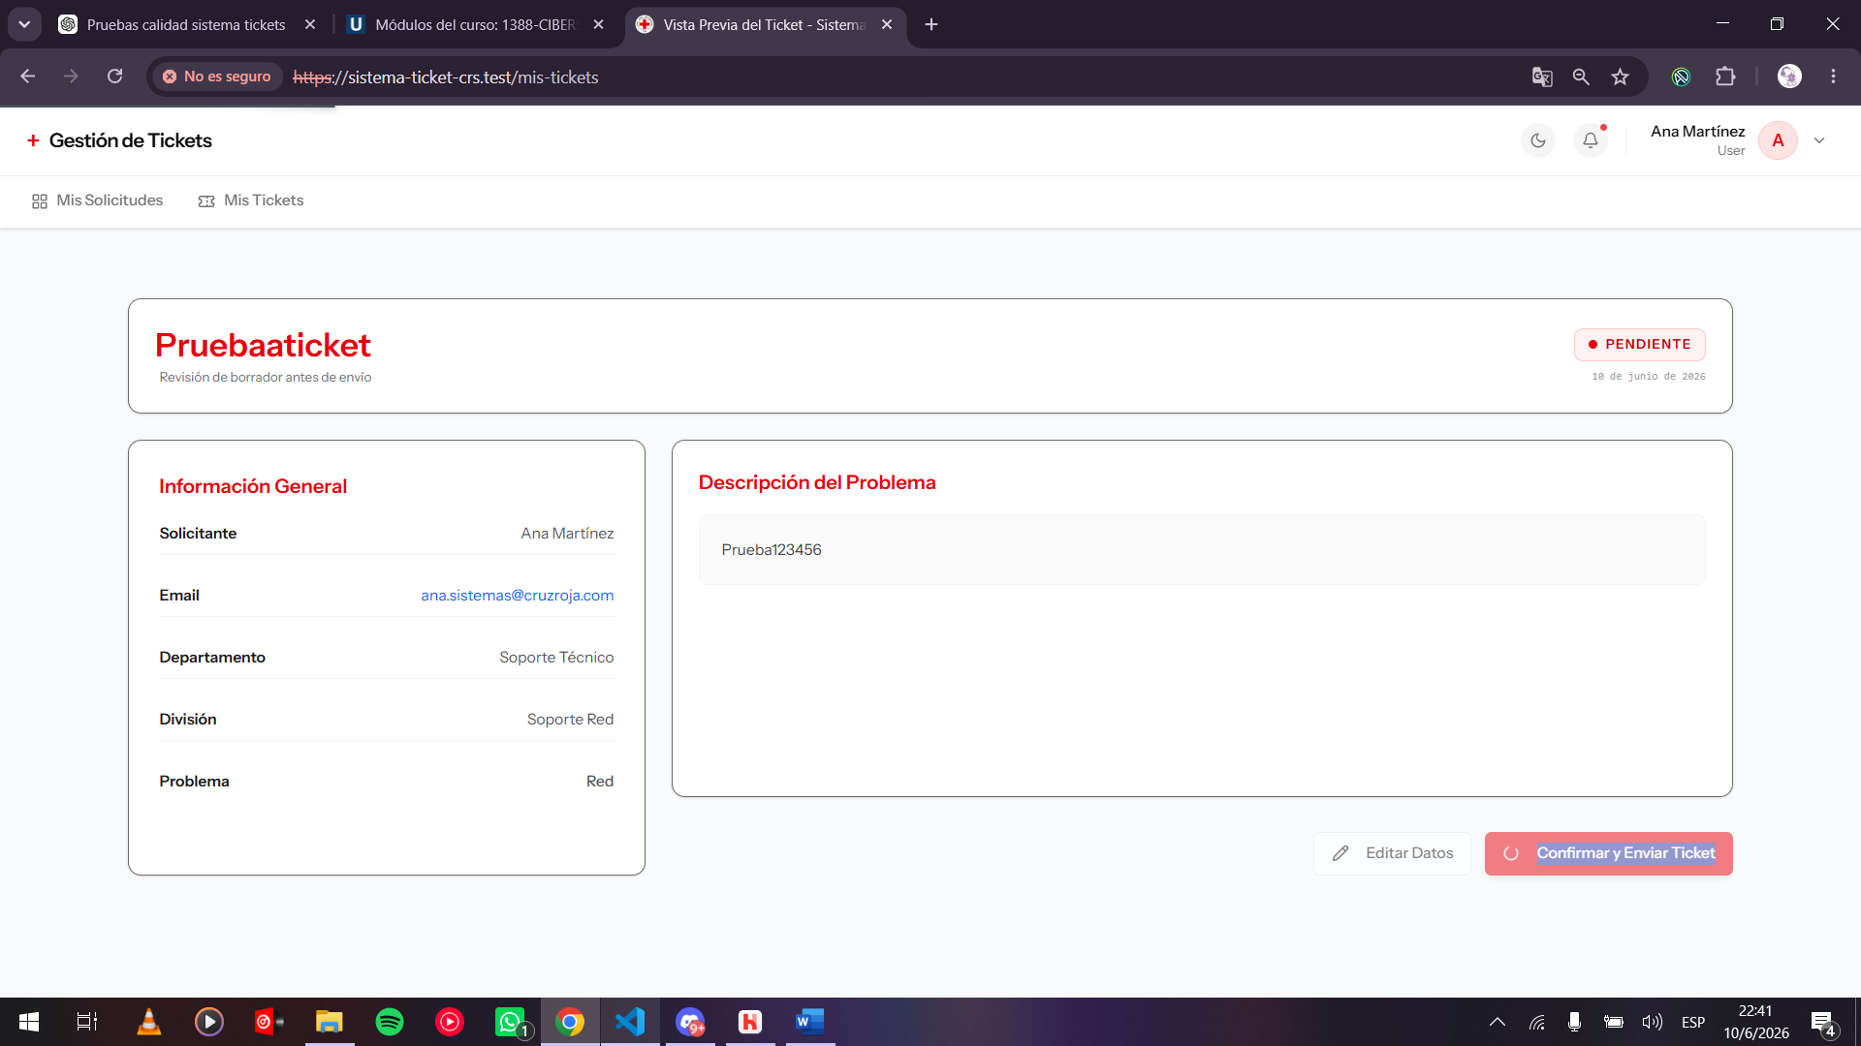
Intentar subir archivos no permitidos
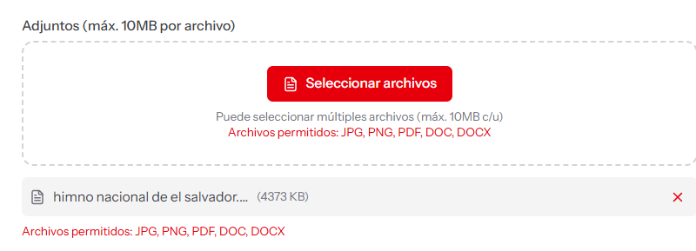

Calidad de Procesos
Asignar técnico y validar actualización
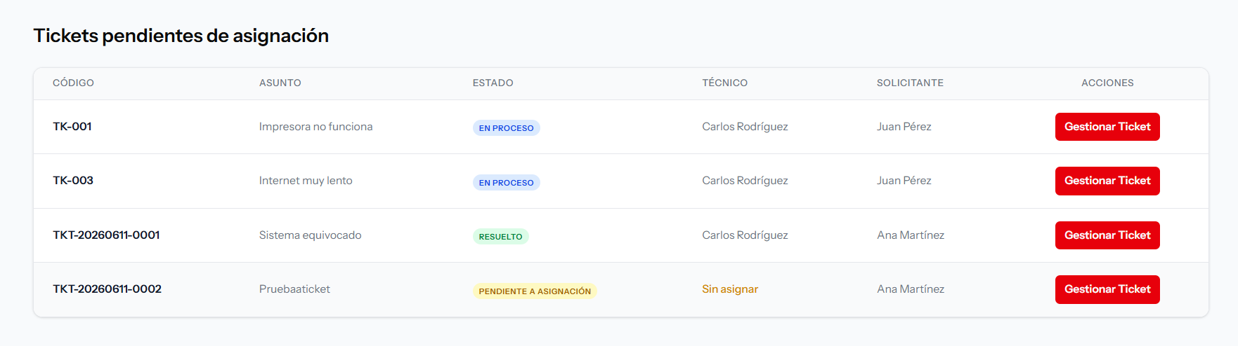
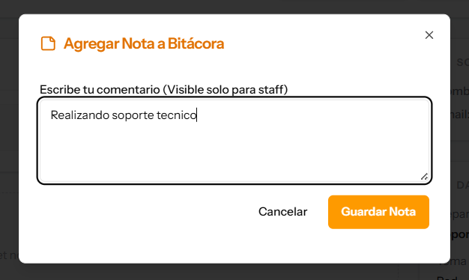
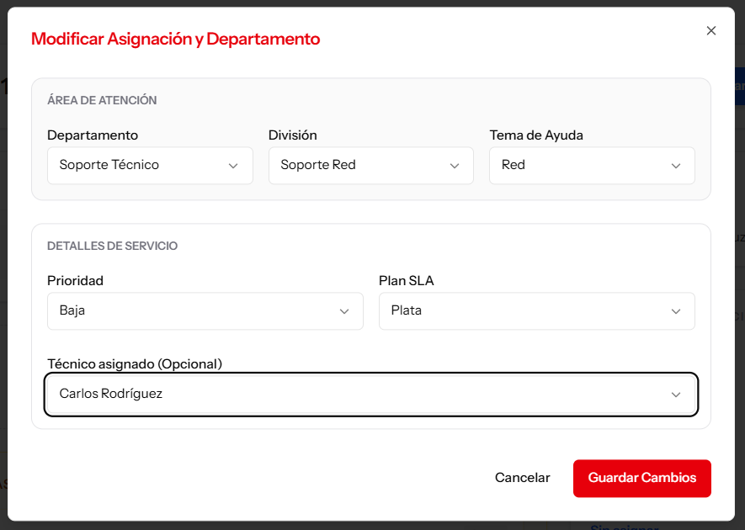
Revisar correos enviados
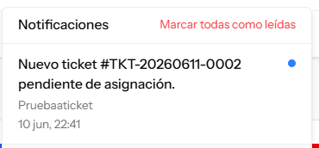
Validar que se actualiza el estado de ticket
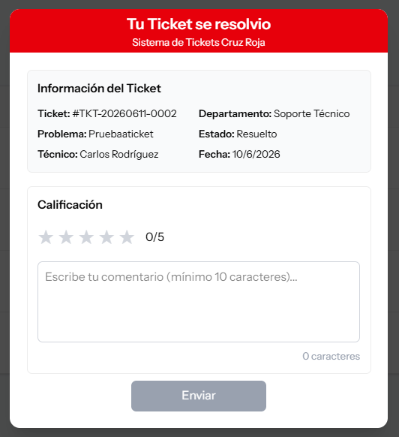
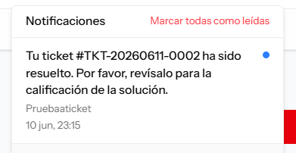
Calidad de Interfaz
Menús correctos
